**LAB 3. File 상태**

1. **디렉토리 별로 사진 정리를 하는데 다음 두가지 경로가 모두 가능하도록 구성하시오.**

Picture/2012/family 와 picture/family/2012 의 파일이 symbolic link로 인해서 연결되어 있다.

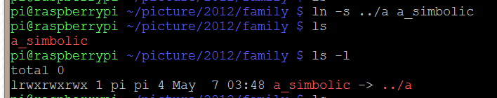

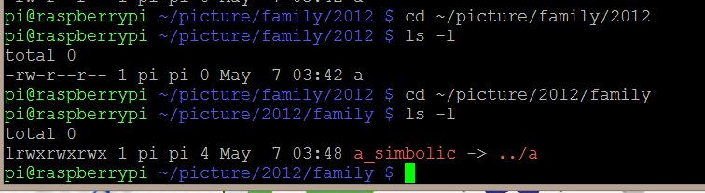

1. **현재 실행 중인 shell 환경에서 어떤 화일을 만들더라도 other에게는 모든 접근 권한이 배제된 상태가 되도록 shell 환경을 설정하시오.**

Other의 모든 권한 배제 = 0640 . 666-640 = 026

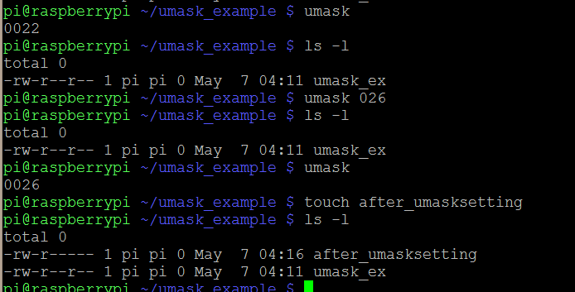

1. **"lookout"(**[**강의노트**](http://advsys.cs.kookmin.ac.kr/home/Lecture2-Fileincontext.pdf?attredirects=0&attachauth=ANoY7cpYt6Nkr9UZLpL339PAHT2lHSn0nQpBUTzF-Rh-olQuBSa5KPfVhM1NZYl0-FjnmfxurwC91muFpPFsYnyoFn-_7yETgIIvRiux2yIxADVrQFD8x4nQ6P0oIy2ERWGF9vaZAoBabtkJ_SGhaQOkcZjL7iHBpxjp69BnV-9riPzFk6LaxvL5HRM-D_UuN56FE7kYy0EZfypSkHBJ10uEZadWoP-dOUsTlLVMgNnNIfH0CrHMIvw%3D) **p23-26) 프로그램 실행해보기**

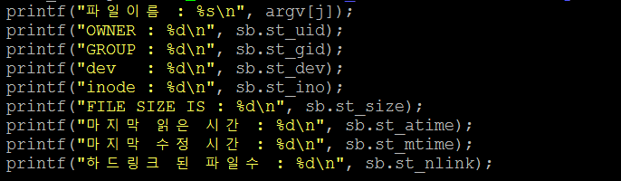

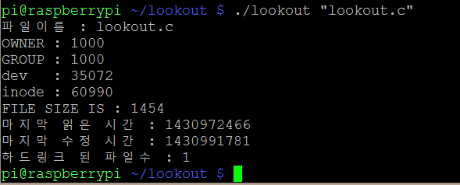

1. [**강의노트**](http://advsys.cs.kookmin.ac.kr/home/Lecture2-Fileincontext.pdf?attredirects=0&attachauth=ANoY7cpYt6Nkr9UZLpL339PAHT2lHSn0nQpBUTzF-Rh-olQuBSa5KPfVhM1NZYl0-FjnmfxurwC91muFpPFsYnyoFn-_7yETgIIvRiux2yIxADVrQFD8x4nQ6P0oIy2ERWGF9vaZAoBabtkJ_SGhaQOkcZjL7iHBpxjp69BnV-9riPzFk6LaxvL5HRM-D_UuN56FE7kYy0EZfypSkHBJ10uEZadWoP-dOUsTlLVMgNnNIfH0CrHMIvw%3D) **p20 프로그램 실행해보기**

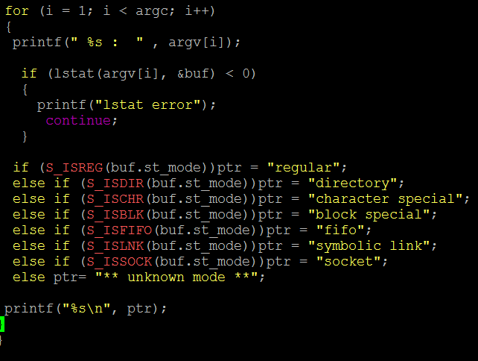

**-결과**

